PRIRODA I DRUŠTVO -Eureka!4

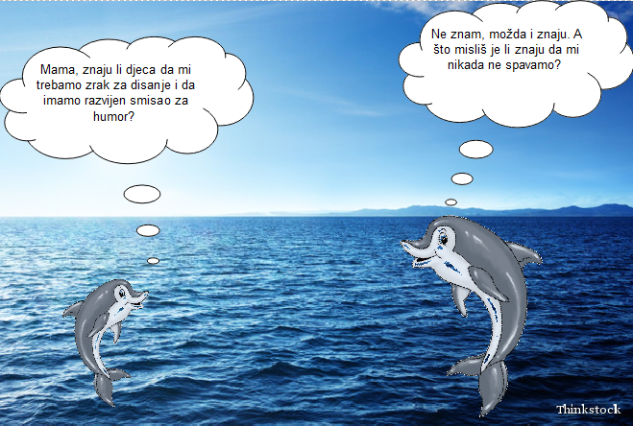

Otvorite poveznicu na prezentaciju nastavne jedinice Živa bića u moru i uz more:

<https://carnet-my.sharepoint.com/:p:/g/personal/martina_jelenkovic_skole_hr/Ed4dRAt769xPp0bXd8A_91oBZEfu5qPtuDgoKPGabtCwzg?e=9PVETh>

Nakon što si, uz prezentaciju, upoznao / upoznala sadržaj koji ćemo danas učiti. Otvori udžbenik Eureka!4 na 44. i 45. stranici. Pročitaj nastavnu jedinicu More

Vaš zadatak je prepisati plan ploče u bilježnicu.

Plan ploče:



Za zadaću riješi zadatke u radnoj bilježnici na strani 34. i 35.

**ZADAĆA ZA PRILAGOĐENI PROGRAM:**

PREPISATI PLAN PLOČE U BILJEŽNICU I ODGOVORITI NA 4 PITANJA U UDŽBENIKU NA STRANI 45.Odgovore piši u bilježnicu. Odgovaraj potpunom rečenicom.

**Zadaću riješi do četvrtka 14.05.2020. do 12:00 sati i pošalji učiteljici u učionicu u privatne poruke.**

**HRVATSKI JEZIK**

**Samostalno stvaranje priče**

**Stvaralačko pisanje: Monolog stabla –**

Dragi moji učenici, ove školske godine nekoliko puta smo samostalno stvarali priču i to vam je svima jako poznato. Učili smo pisati slikovit i stvaran opis.

Vaš današnji zadatak je napisati sastavak na temu Monolog stabla

Što je monolog? MONOLOG je govor kojeg daje jedna osoba iznoseći pri tome vlastite misli naglas.

Danas ćete stvarati jednu priču , monolog stabla koje izaberete.

Vaš sastavak treba sadržavati 10 - 15 rečenica. Naučili smo da nam u pisanju uvijek pomaže plan pisanja.

Prisjetimo se( možete se prisjetiti koristeći udžbenik strana 92.)

Sastavak treba imati:

uvod – pripremni dio /mjesto radnje, vrijeme ,likovi

zaplet – nizanje događaja prema tijeku zbivanja i napetosti

rasplet – rješenje zapleta – zaključi temu

U ovom sastavku trebate koristiti što više elemenata naučenih u 4. razredu, a to su:

- elementi slikovitog opisa i stvarnog opisa (možete se prisjetiti ovoga koristeći udžbenik strana 160. 161.)

- usporedbe

- pridjevi

- slikoviti izrazi – dok šetamo zelenom livadom njezine ruke drže me čvrsto dok mi srce plamsa od sreće…

- paziti na pravopis

- paziti na rukopis, čitko, uredno pisati.

- paziti na red riječi u rečenici, smisao rečenice

Ne zaboravite napisati naslov te uvodni dio, glavni dio i završetak uvući 2 prsta.

Prije pisanja preporučam da napišete probni sastavak na listu papira / Primjer monologa -pogledajte monolog Intonacija u čitanci na strani 120.

Služeći se planom pisanja i uputa krenite s pisanjem sastavka.

Ukoliko vam je potrebna dodatna pomoć u pisanju sastavka pogledajte i ovaj videozapis:

https://youtu.be/JMWyRrQ1Zo4

Ova aktivnost je za brojčanu ocjenu .

Veselim se čitanju vaših uradaka.

**Prilagođeni program radi isto.**

**Zadaću riješi do četvrtka 14.05.2020. do 14:00 sati.**

**MATEMATIKA**

Nastavna jedinica: Pisano dijeljenje višeznamenkastog broja dvoznamenkastim brojem ( 34 453: 28)

* učimo dijeliti višeznamenkasti broj dvoznamenkastim brojem pisanim putem

**Pisano dijeljenje višeznamenkastoga broja dvoznamenkastim brojem**

1. U udžbeniku **Moj sretni broj 4** riješi primjere na **122.** stranici pod naslovom **ZNAM**.   
    Pisano podijeli i rezultat provjeri množenjem.
2. Pročitaj zadatak na **122. stranici**.

Nakon toga prepiši plan ploče u bilježnicu.

**Plan ploče:**

**Pisano dijeljenje višeznamenkastoga broja dvoznamenkastim brojem ( 34 453 : 28)**

**UPAMTI!**

**Kada je vrijednost desettisućica djeljenika manja od vrijednosti djelitelja, dijeljenje počinjemo dvoznamenkastom skupinom znamenaka koje se nalaze na najvećim mjesnim vrijednostima djeljenika.**

**Primjer:**

**34 453:28 =1 230**

**-28**

**64**

**-56**

**85**

* **84**

**13**

* **0**

**13**

**3DT:28 =?**

**Vrijednost desettisućica djeljenika manja je od vrijednosti djelitelja zato desettisućice preračunavamo u tisućice.**

**Dijelimo tisućice:**

**34 T : 28 = 1T. 1T x 28 =28T. 34 T – 28T = 6 T.**

**Razlici T pripisujemo 4 stotice.**

**Dijelimo stotice:**

**64 S :28 = 2S. 2S x28 = 56S. 64S- 56S= 8S.**

**Razlici stotica pripisujemo 5 desetica.**

**Dijelimo desetice: 85D : 28 = 3D. 3Dx 28 = 84D. 85D - 84D = 1D.**

**Razlici desetica pripisujemo 3J.**

**Dijelimo jedinice:**

**13J: 28 = 0J. 0Jx28 = 0J. 13J – 0J =13J.**

**Ostatak ne smije biti veći od djelitelja.**

Riješi sada zadatke iz **udžbenika Moj sretni broj 4** na **123.** stranici. **Fotografiju rada** **pošalji** u virtualnu učionicu učiteljici u privatne poruke **do petka 15.05.2020. do 12:00 sati.**

Sretno!

**PRILAGOĐENI PROGRAM:**

**Danas ćemo uvježbavati pisano dijeljenje višeznamenkastog broja jednoznamenkastim brojem.**

**Riješi zadatke u bilježnicu pisanim dijeljenjem. Točnost provjeri pisanim množenjem.**

**SRETNO!**

**65: 8=**

**75:9 =**

**354:3 =765:4 =**

**679:4=**

**Zadatke fotografiraj i pošalji mi u virtualnu učionicu u privatne poruke do petka 8.05.2020. do 12:00 sati.**

TJELESNA I ZDRAVSTVENA KULTURA UZ HRT 3 Nastavu na Trećem

Vježbajmo uz naše vrhunske sportaše

Razgibajte se uz ovu interaktivnu fotografiju. Pritiskom na zvjezdicu odradite zadanu vježbu!

<https://view.genial.ly/5eadb34532376f0d7de45958/interactive-image-tjelesna-i-zdravstvena-kultura>

**Dodatna nastava iz matematike za 13.05.2020.**

Pisano dijeljenje višeznamenkastog broja dvoznamenkastim brojem

**Izračunaj** zadatke u bilježnicu, balone u kojima su količnici **parni brojevi** oboji **crvenom** bojom, a one u kojima su količnici **neparni brojevi**, oboji **narančastom** bojom!



1248 : 16

2790 : 31

2002 : 22

 

2508 : 76

1840 : 23

Fotografije radova mi pošalji u učionicu! Sretno, pažljivo i strpljivo!!